卫生健康信息

（第6期）

奈曼旗卫健系统党委 奈曼旗卫健委 2025年4月3日
奈曼旗卫健委召开2025年全旗中医药（蒙医药）工作会议
为了进一步推进我旗中医药（蒙医药）事业的发展，明确任务，凝心聚力。4月2日上午，奈曼旗卫健委召开2025年全旗中医药（蒙医药）工作会议。旗直各医疗单位、各苏木乡镇卫生院分管负责人、工作人员、委机关中医药（蒙医药）管理股50余人参加会议。会上，旗卫健委副主任刘海燕同志总结了2024年工作，安排部署了2025年工作任务。
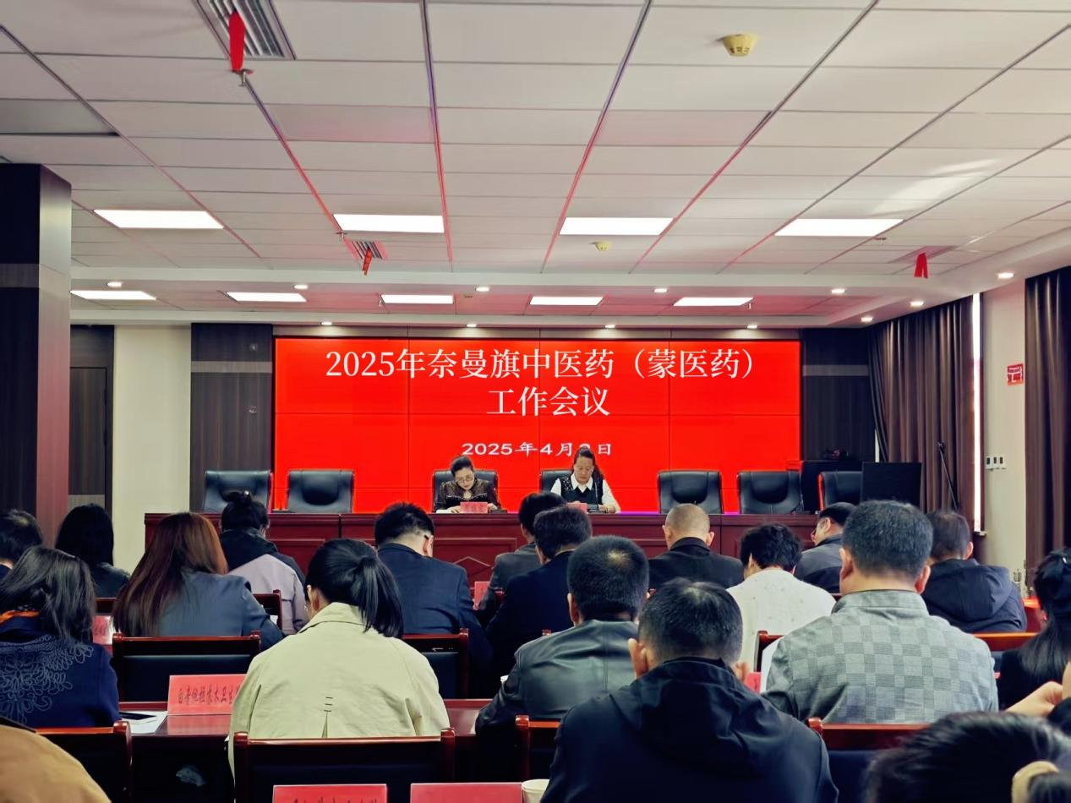
会议指出，2024年，全旗卫生健康系统中医药（蒙医药）工作深入贯彻落实国家、自治区、通辽市卫生健康、中医药（蒙医药）工作会议精神和旗委、政府工作部署，以增进和维护人民健康为宗旨，健全中医药（蒙医药）服务体系，提升中医药（蒙医药）服务能力，壮大中医药（蒙医药）人才队伍，增强了人民群众对中医药（蒙医药）的获得感、认同感和满意度。
会议强调，2025年，必须抢抓历史机遇，坚持以保障人民群众生命健康为出发点和落脚点，以铸牢中华民族共同体为主线，发挥全旗中医药（蒙医药）资源优势，奋力开启中医药（蒙医药）传承创新发展新征程。
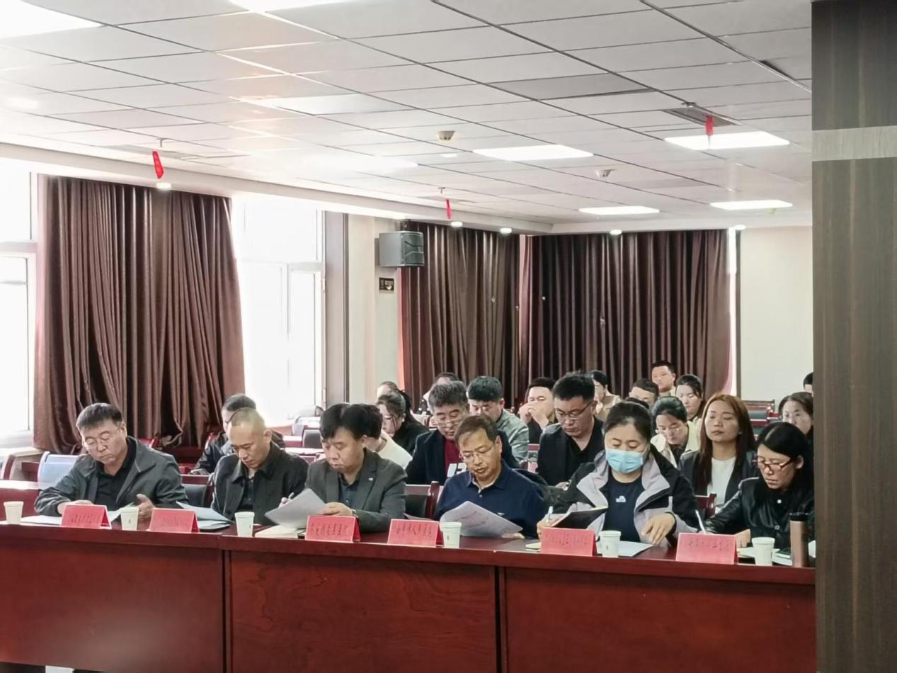
会议要求，推动中医药（蒙医药）传承创新发展，事关人民健康福祉，责任重大。各单位要切实际提高对中医药（蒙医药）工作的高度认识，坚持优先发展，积极调动，狠抓落实，全面完成“十四五”发展规划，精心谋划“十五五”开局，全方位推动全旗中医药（蒙医药）事业高质量发展。
供稿：卫健委周振宏
审核：卫健委于文君
终审：卫健委刘海燕

